


Technische voorwaarden

Speelplaatsen Krimpen aan den IJssel

Alleen Onderhoud punt 10 en
Materialisatie punt 1 zijn afwijkend t.o.v. Capelle aan den IJssel

Datum: September 2026

Gemeente Krimpen aan den IJssel
Afdeling Samenleven

Auteur: Nancy Rahman / Marlou Swinkels
Dit document bevat de operationele uitwerking (Technische Voorwaarden - TV) van het tactische gedeelte van het Programma van Eisen (PvE) voor de Beheerdiscipline Speelplaatsen. Om dit document te laten aansluiten op het PvE is dezelfde indeling als het PvE aangehouden
1 Ontwerp
2 Uitvoeringsvoorschriften
3 Materialisatie

Ontwerp
- Het inrichtingsvoorstel heeft de goedkeuring nodig van de Afdeling Samenleven.

- Het inrichtingsvoorstel moet op schaal worden aangeleverd, met daarbij een overzicht van:
  - de te leveren speeltoestellen;
  - spelaanleidingen;
  - type ondergronden (kunstgras).

- Inrichting naar leeftijdscategorie moet gebeuren aan de hand van de evaluatie speelruimtebeleidsplan of in overleg met de afdeling Samenleven.

- De Afdeling Samenleven geeft aan voor welke leeftijdscategorie, waar een speelplek gerealiseerd moet worden.

- Zandbakken zijn niet toegestaan.

- Speeltoestellen die hoger zijn dan 0,60m, moeten op een valdempende ondergrond geplaatst worden.

Uitvoeringsvoorschriften

Algemeen
- De speelplek en de toestellen voldoen aan het Besluit Veiligheid Attractie- en Speeltoestellen.

- De speelplek moet voldoen aan het Handboek veiligheid van speelgelegenheden; richtlijnen voor ontwerp, aanleg en beheer.

- Alle speeltoestellen moeten worden geleverd met een geldig certificaat van typekeuring volgens NEN-EN 1176-2008

- De speelmogelijkheden voor verschillende leeftijdscategorieën worden gescheiden gehouden van elkaar.

- Bij de inrichting van de speelplek wordt rekening gehouden met de omliggende functies (wonen, verkeer, parkeren etc.).

- De speelplek biedt variatie in mogelijkheden voor het vervullen van de verschillende functies van spelen: bewegen, sociale contacten, fantasie.

- Geen gebruik van los materiaal voor verhardingen (zoals zand, snippers e.d) ivm met uitloop, vervuiling en toegankelijkheid voor mindervalide kinderen.

- Als leverancier ervoor te zorgen dat de werkzaamheden worden uitgevoerd volgens de richtlijn Zorgvuldig graven welke is verwoord in de Wet informatie-uitwisseling ondergrondse netten (WION) inclusief uitvoeren van de KLIC-melding.

- De speelplaats zo mogelijk in één gang te realiseren met een maximum termijn van 1 week tenzij schriftelijk anders wordt overeengekomen.

- Tijdens de avond en nacht wanneer er geen toezicht is, dient de opdrachtnemer, de onbruikbare speelplaats op passende wijze af te sluiten.

- Tijdens de uitvoering van de opdracht onveilige situaties op het werk te voorkomen of deze op passende wijze af te zetten/sluiten.

- Zo nodig een constructietekening met toebehoren (conform voorschriften www.vrom.nl) van toestellen van vier (4) meter of hoger ten behoeve van een eventuele aanvraag van een omgevingsvergunning te leveren.

- Alles wat nodig voor de nieuwe inrichting te verwijderen, waarbij alle vrijgekomen materialen, toestellen, grond wordt afgevoerd en/of te verwerkt. De opdrachtgever kan navraag doen naar de wijze waarop dit is gedaan in het kader van duurzaamheid.

- Indien volgens de plaatsings- of onderhoudsvoorschriften naspannen of nastellen van bepaalde onderdelen noodzakelijk is, behoren deze werkzaamheden gedurende het eerste jaar na plaatsing tot de resultaatsverplichting van het plaatsen. De opdrachtnemer dient hiertoe het initiatief te nemen. De kosten voor het naspannen dienen bij de prijs van het leveren of plaatsen te zijn inbegrepen.

- De digitale ondergronden ten behoeve van het (schets)ontwerp te controleren op maatvastheid.

- Te controleren of de aan te brengen speelplaats op de juiste hoogte komt te liggen (De hoogteligging van de speelplaats wordt bepaald door de streefpeilhoogte tekeningen van de gemeente. Voor iedere wijk is hierop aangegeven wat de aanleghoogte en de drooglegging van de wijk is. Vooraf dient gecontroleerd te worden of de aan te brengen speelplaats op de juiste hoogte komt).

- Zo nodig een constructietekening met toebehoren (conform voorschriften
www.vrom.nl) van toestellen van 3.50 meter of hoger ten behoeve van een eventuele aanvraag van een omgevingsvergunning te leveren.

Onderhoud
- De gekozen toestellen voldoen aan het Warenwetbesluit Attractie- en Speeltoestellen (inclusief keuring door een aangewezen instelling).

- De gekozen toestellen zijn onderhoudsarm.

- De gekozen toestellen zijn vandalisme-bestendig.

- In geval van gras als ondergrond moet de speelplek bereikbaar zijn voor de maaimachine en de afmetingen van het te maaien gras ook aangepast zijn aan de machine (min. 2,60 m breed).

- De speelplek moet bereikbaar zijn voor onderhoudswerkzaamheden (aan- en afvoer van materialen).

- De constructie van de houten speeltoestellen hebben een technische levensduur van minimaal 10 tot 15 jaar .

- De constructie van de kunststof speeltoestellen hebben een technische levensduur van minimaal 15 jaar.

- De constructie van de metalen/ aluminium/ RVS speeltoestellen hebben een technische levensduur van minimaal 15 jaar.

- Onderdelen van het toestel die veelvuldig door handen en/of voeten worden aangeraakt (leuningen, treden, duikelstang, glijgoot) uit te voeren in slijtvaste en splinter- en roestvrije materialen.

- Er mogen geen glijbanen van kunststof worden geplaats, deze moeten van RVS zijn.

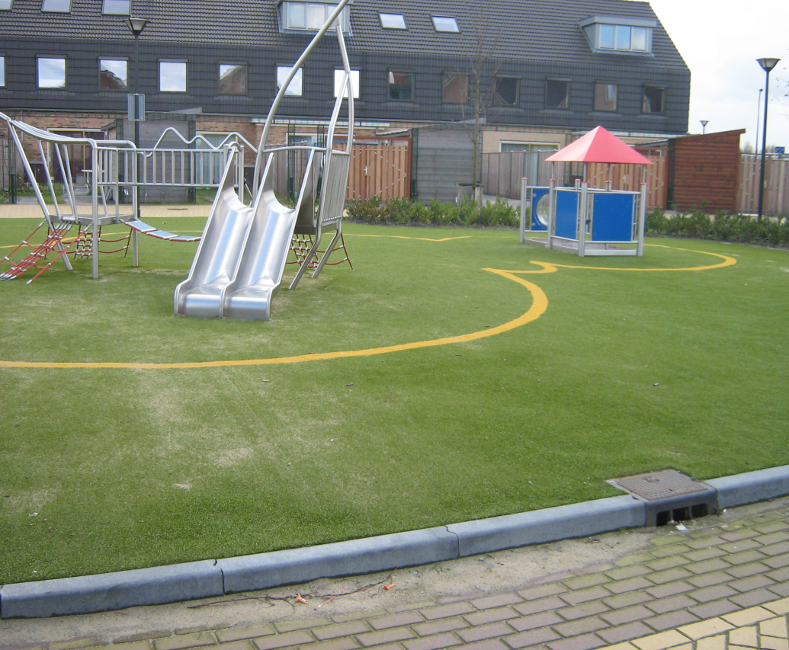
Materialisatie
- De valdempende ondergrond in overleg met de Afdeling Samenleven, de beheerder speelplaatsen.

- Voor kunstgras: garantie vanaf oplevering minimaal 8 jaar. Deze garantie geldt voor materialen, onderdelen en plaatsingen..

- Bij de uitvoering van de ondergronden rekening te houden met een passende aansluiting op verharding/ondergrond van de speelplaats, waarbij geen hoogteverschillen voorkomen op de aansluitingen/randen (die bijvoorbeeld leiden tot struikelen, ophoping van regenwater/ zwerfvuil/zand of losraken van verharding/ondergrond).

- Beplanting rondom een speelplaats, trap- en of speelveld moet bestaan uit niet giftige, niet doornachtige, en niet huidirriterende beplanting.

- Kolken bedoeld voor waterafvoer moeten zijn uitgevoerd met vergrendelde deksels.

- Gebruik van hekwerken in overleg met de Afdeling Samenleven.

- Op speelplaatsen rondom de valdempende ondergronden kleurechte gele betonstraatstenen (formaat BKK) toepassen. Dit om een duidelijk contrast tussen voetpaden en speelplaatsen te krijgen.

